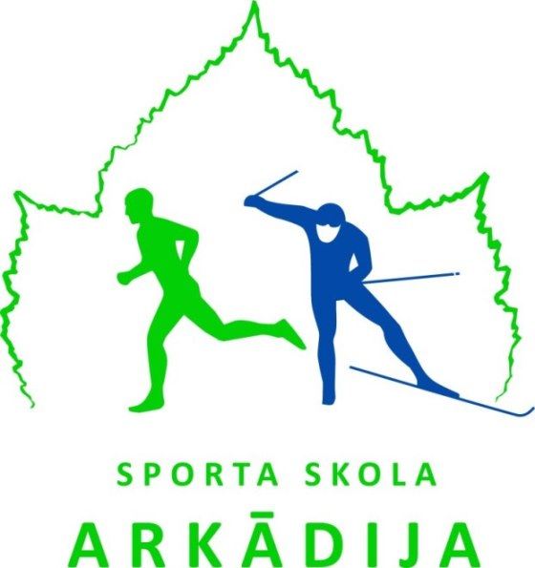
APSTIPRINU:
Sporta skolas “Arkādija” direktors

______________________J. Grants
2020.gada ___. jūnijā

NOLIKUMS

SS “ARKĀDIJA” AUDZĒKŅU KONTROLNORMATĪVU KĀRTOŠANAS SACENSĪBAS VIEGLATLĒTIKĀ.

- Mērķis un uzdevums
Noteikt sporta skolas audzēkņu fizisko sagatavotību un atbilstību mācību-treniņu grupas rezultativitātes kritērijiem.
- Vieta un laiks
Sacensības notiek 2020.gada 11.jūnijā pl.14.00-16.00 stadionā “Arkādija” (O.Vācieša ielā 2).

- Sacensību vadība
Pasākumu organizē sporta skola “Arkādija”, galvenie tiesneši 11.06.– A. Blajs un L. Buķe.

- Sacensību dalībnieki
Sacensībās startē tikai sporta skolas “Arkādija” vieglatlētikas nodaļas MT-2, MT-3 grupu audzēkņi, kā arī jaunie audzēkņi, kas šobrīd trenējas, bet vēl nav uzņemti sporta skolā.
Disciplīnas:
• 60m skrējiens,
• 1000m,
• tāllēkšana no vietas,
• 3-soļlēkšana no vietas,
• pildbumbas mešana uz priekšu.

- Sacensību nosacījumi

Skriešanu disciplīnās uzreiz finālskrējieni, lēkšanu uz mešanu disciplīnās 2 mēģinājumi. Pildbumbu svari pa vecumiem:
- Meitenes – 2001.g.un vec. – 4kg, 2004.-2002.g.dz.-3kg, 2006.-2005.g.dz.-2 kg, 2009.-2007. – 1,5kg, 2010.-2011.g.dz.-1kg
- Zēni – 2001.g.un vec. – 5kg, 2004.-2002.g.dz.-4kg, 2006.-2005.g.dz.-3 kg, 2009.-2007.g.dz. – 2kg, 2010.-2011.g.dz.-1kg.

- Sacensību programma

14:00 60m 14:00 tāllēkšana no vietas 14:00 Pildbumbas mešana
15:00 1000m 15:00 3-soļlēkšana no vietas

